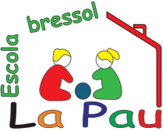

CLÀUSULA EN CAS DE TANCAMENT TEMPORAL DE L’ESCOLA
Jo__________________________________________amb DNI________________i com a pare/mare/tutor legal de ____________________________________ confirmo estar informat de que:

“En el supòsit què les autoritats educatives i/o sanitàries ordenessin el tancament de les instal·lacions de la llar d’infants, el centre docent s’obliga a continuar desenvolupant el projecte educatiu telemàticament, lliurant els recursos pedagògics adients i donant, dins l’horari escolar, el suport telefònic i/o telemàtic que l’infant i la família necessitin, per tal d’assolir els objectius educatius proposats.
Es podrà fixar una quota per la prestació d’aquests serveis digitals, de manera consensuada entre el centre i els responsables dels alumnes. En cas que no hagi acord entre les parts, es procedirà d’acord amb les regles que fixa l’article 36 del Real Decret llei 11/2020.”

Signatura:

Barcelona, __ de _________de 20__

